13 грудня 2016 року на базі Комунального навчального закладу “Хіміко - екологічний ліцей» Дніпропетровської міської ради відбулась міська науково-практична конференція для директорів ліцеїв, навчально-виховних комплексів та спеціалізованих шкіл за темою «Співпраця ліцею з вищими навчальними закладами, як чинник успішної соціалізації учнів у науковому середовищі».
Конференція окреслила основні шляхи розвитку співпраці загальноосвітніх навчальних закладів з вищими закладами освіти, методичними
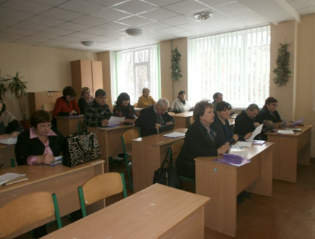 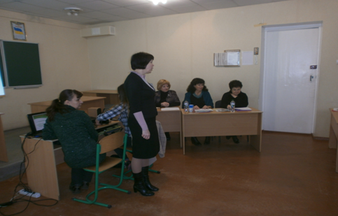установами усіх рівнів.
З доповіддю «Місце академічного ліцею в сучасній освіті» виступила директор ліцею Ситник Т.В. Заступником директора з науково-методичної роботи Іванець К.Т. було представлено проект «Співпраця ліцею з вищими навчальними закладами України в сфері екологічного виховання та впровадження креативної освіти, як важливих чинників, що сприяють соціалізації учнів».
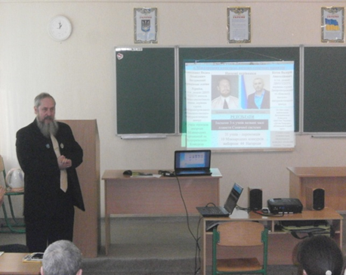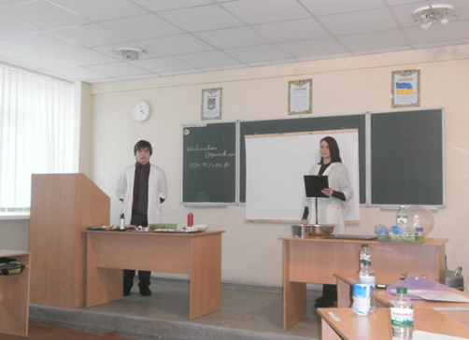

З досвідом роботи закладу щодо організації співпраці з вищими навчальними закладами всіх рівнів акредитації, як ефективної форми діяльності профільного навчального закладу, що сприяє успішній соціалізації учнів у науковому середовищі учасників заходу ознайомили Коваленко Вадим Леонідович, Заслужений працівник освіти, кандидат технічних наук, доцент ДВНЗ УДХТУ та Гармаш Світлана Миколаївна, кандидат сільсько -господарських наук, доцент ДВНЗ УДХТУ.
Практична частина конференції була представлена виступами учнів ліцею, які провели майстер-клас «Весела наука», виступом Передерій Ольги Леонідівни, кандидата педагогічних наук, старшого викладача кафедри педагогіки та практичної психології КВНЗ «ДОІППО».
Підведення підсумків завершилось обговоренням методичних рекомендацій методистом методичного центру Башкатовою Л.М. та Чигриною В. А., старшим викладачем КВНЗ «ДОІППО», а також виступами директорів шкіл, які дали високу оцінку організації та проведенню конференції, висловили слова вдячності директору Ситник Т.В. та колективу ліцею за створення належних умов для надання якісних освітніх послуг учням, що є результатом високого рівня навчання ліцеїстів.
РЕКОМЕНдації КОНФЕРЕНЦІЇ ЩОДО:

- Врахування освітніх потреб, нахилів і здібностей учнів і створення умов для навчання старшокласників відповідно до їхнього професійного самовизначення.
- Формування соціальної, комунікативної, інформаційної, технічної, технологічної компетенцій учнів на допрофесійному рівні, спрямування молоді щодо майбутньої професійної діяльності.
- Забезпечення наступно-перспективних зв’язків між загальною середньою і професійною освітою відповідно до обраного профілю.
- Створення соціальних, психолого-педагогічних, матеріальних умов для науково-дослідницької діяльності в системі «ліцей – ВНЗ».
- Залучення широкого кола викладачів-дослідників і науковців для впровадження сучасних освітніх технологій у навчальний процес.
- Підвищення ефективності методичного супроводу творчої діяльності вчителів, використання бази лабораторій ВНЗ, проведення майстер-класів, засідань творчих груп тощо.
- Удосконалення навчально-виховного процесу з метою підвищення конкурентоспроможності випускників школи (формування інноваційної культури школи, стилю викладання, забезпечення дистанційної допомоги, використання досягнень наукових шкіл ).

Методист Л.М.Башкатова

